REFLEXIÓN SOBRE EL TRABAJO

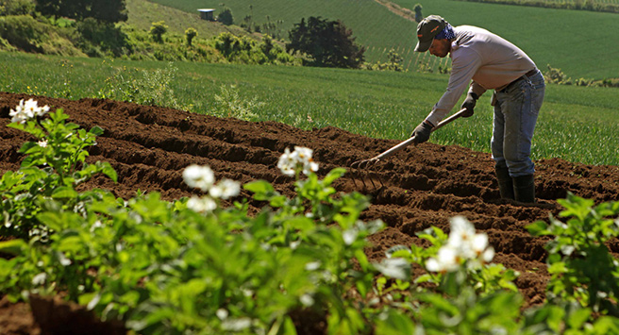

Llamamos trabajo a la actuación inteligente del hombre sobre su medio natural, cultural o social.
“Si amas lo que haces, nunca será un trabajo” Confucio.
Cuanta verdad encierran estas palabras, si disfrutas con tu trabajo nunca lo considerarás como tal, por eso no se debe juzgar ningún trabajo ya que todos y cada uno de ellos aportan algo a la sociedad necesario y que nos hace el mundo mucho más fácil.
Por ejemplo; un barrendero nos limpia las calles y hace que podamos disfrutar de cada rincón de nuestra ciudad, un panadero nos da el pan para nuestra alimentación diaria, un profesor nos enriquece cultural y socialmente, etc. Todos y cada uno de los trabajos tienen un determinado fin en la sociedad.
Pero no todos los trabajos están igualmente valorados.
En la pasada excursión al huerto me di cuenta de lo realmente duro que podía ser trabajar en el campo , lo mal valorado que está a pesar del esfuerzo diario que supone , y sobre todo lo mal pagado .
El trabajo en el campo es importante ya que sin él no tendríamos las verduras y hortalizas que necesitamos para nuestra alimentación diaria. También da trabajo a la persona que tenga una frutería, ya que es quien nos la vende directamente, y lo mismo a los distintos supermercados y personas que trabajen allí.

Aprendí que realizar un trabajo cooperativo es igual de satisfactorio que hacerlo individualmente. Cada uno tuvo una función que hacer donde todos éramos útiles en la labor que realizábamos, y todo eso ayudó a fortalecer el pequeño núcleo de amistad que hemos conseguido formar este tiempo.

Entendí lo que verdaderamente era el trabajo , su real significado y lo que cada trabajo desempeñado debe cumplir; que sea positivo hacia el fin que se realiza y que las personas se sientan satisfechas y dignificadas con lo que hacen.
“Cuando el trabajo es un placer la vida es una alegría, cuando el trabajo es un deber, la vida es una esclavitud” Maximiliem Robespierre.
No todas las personas tenemos las mismas necesidades ni nos abordan las mismas circunstancias, por lo que hay personas que no pueden trabajar en lo que realmente les hace feliz, ya que como dio Confucio “Escoge un trabajo que te guste y no volverás a trabajar más ni un solo día de tu vida”.
Pero no todos tienen esa suerte, por lo que no debemos juzgar a nadie por el trabajo que ejerza, ya que bien puede realizarlo por necesidad o porque es su verdadera vocación. Una persona puede sentirse realizada cocinando, ayudando a otras, siendo ingeniero, arquitecto, policía, agricultor, barrendero, médico, etc.

Y aunque algunos sueldos sean mucho más que otros y esto resulte injusto, como por ejemplo un futbolista millonario o un modelo que sea bien pagado solo por su belleza, todos servimos para alguna función, somos dignificados con lo que realizamos y sobre todo, somos felices.

Así que no hay que comparar todos los trabajos existentes, si no elegir y luchar por aquel que queremos conseguir, que en definitiva, es el que nos va a enorgullecer cada día y nos va a dar la felicidad diaria.

MARTA DÍAZ MONTENEGRO.
1 BACHILLERATO.

